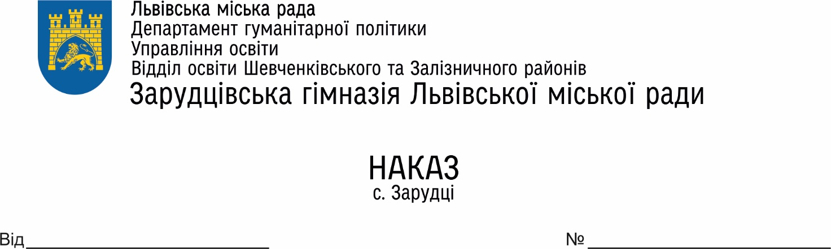

**31 травня 2021 року   №**

***Про зарахування учнів до 1-го класу***

***2021-202 навчального року***

На виконання п.2.ст.18, п.1 ст.20 Закону України «»Про загальну середню освіту» (651-14), наказу МОН № 367 від 16 квітня 2018 року «**Про затвердження Порядку зарахування, відрахування та переведення учнів до державних та комунальних закладів освіти для здобуття повної загальної середньої освіти»**, Закону України «Про освіту», постанови Кабінету міністрів України від 12.04.2000 №646 «Про затвердження Інструкції з обліку і підлітків шкільного віку», ст.ст. 19, 20, 21, 22, 26 Положення про загальноосвітній навчальний заклад, затвердженого постановою Кабінету Міністрів України від 14.06.2000 №964, на підставі заяви батьків, висновків медико – педагогічної комісії, з метою забезпечення права на освіту та належної організації і проведення прийому дітей до 1 класу

**НАКАЗУЮ:**

1.Зарахувати учнями 1-го класу таких дітей шкільного віку:

1. Зельман Вероніка Андріївна

2.Пилипець Анна Андріївна

3. Смолинець Наталія Іванівна

4. Кіщак Лілія Ігорівна

2. Класному керівникові 1 класу:

2.1. Внести прізвища учнів до алфавітної книги за відповідною літерою.

До 10 .09.2021 року

2.2. Записати номер на особових справах учнів відповідно до номера в алфавітній книзі.

До 10 .09.2021 року

2.3. Внести прізвища зарахованих учнів до сторінок класного журналу.

До 10 .09.2021 року

3. Контроль за виконанням даного наказу залишаю за собою.

Директор школи Н. Савчук

З наказом ознайомлена